Комбинированный урок

Тема: Персидская держава «царя царей».
Цель урока: выяснить, какие древние страны вошли в состав Персидской державы,
найти эти страны на карте; определить, до какой реки доходили владения
персов на востоке, до какого моря – на западе; уяснить смысл выражения
«богат, как Крез»; сформировать знания о Персидской державе при Дарии I ;
понять, почему Персидская держава именовалась «царство стран»,
а её властитель носил пышный титул «царя царей».
Оборудование: карта «Образование Персидского царства (VI век до н.э.)», иллюстрации
учебника, рабочая тетрадь по истории Древнего мира, дополнительные
материалы к тексту параграфа № 19 (с.89, 91, 92 учебника), справочник
«300 вопросов и ответов по истории и культуре Древнего мира»,
методическое пособие «Я иду на урок истории», схема «Расцвет
Персидской державы при Дарии I (521-486 гг. до н.э.»), пособие
«Задания и задачи по истории Древнего мира».

Ход урока.
I. Организационный момент.
II. Изучение нового материала.
1.Три великих царства в Западной Азии.
Учащиеся работают с картой «Образование Персидского царства (VI век до н.э.)» -
(с.89 учебника). Рассказ учителя о трёх великих царствах в Западной Азии.

Учащимся предлагаются вопросы:

А) Вспомните, какие страны находились под властью ассирийских царей?
(Ответ: Двуречье, Финикия, Палестина, Сирия).
Б) Найдите на карте (с.31) эти государства.
В) Столицами (главными городами) каких стран были города Мемфис и Иерусалим?
(Ответ: Египетского и Израильского царств).
Г) Найдите на карте (с.89) царства Лидия, Мидия. Какую территорию они занимали?
Учащиеся делают вывод о размерах и значении трёх царств.
- Завоевания персов.
Учитель говорит о том, что предводителем персов был Кир.
Один из учащихся рассказывает легенду о происхождении царя Кира
(опережающее домашнее задание по дополнительным материалам учебника (с.89)).
Рассказ учителя о восстании, поднятом персами против мидийского царя
(ведётся с использованием дополнительного материала учебника «Как Кир убедил
персов воевать с мидийцами» (с.91)). Рассказ учителя о покорении Лидийского
царства (расшифровка понятия «Богат, как Крез»).
Рассказ учителя о победе над Вавилонским царством (ведётся с привлечением
дополнительных материалов учебника на с.92 («Библейская легенда о пире Валтасара»)
и справочника «300 вопросов и ответов по истории и культуре Древнего мира» (с.108)).
Учащиеся при помощи карты делают вывод о том, что держава Кира Великого
простиралась от границ Индии на востоке до Средиземного моря на западе.
Сын Кира в 525 г. до н.э. завоевал Египет.
- Персидская держава при Дарии Первом.
При рассказе учитель использует схему «Расцвет Персидской державы при Дарии I
(521-486 гг. до н.э.)».
Делается вывод о том, что Персидская держава поглотила почти все государства, о
которых до сих пор шла речь. Недаром она именовалась «царство стран», а её
властитель носил пышный титул «великий царь, царь царей».
III. Закрепление изученного на уроке.

А) Работа в тетради.
(Запись под диктовку «Особенностей «мировых» держав древности»).
Б) Работа с дополнительными материалами из справочника «300 вопросов и ответов по
истории и культуре Древнего мира» (№123- 130, с. 102-108).
В) Выполнение учащимися заданий № 41, 42, 44 (с.102-103 пособия «Я иду на урок
истории»), №87-89 (с.60-61 пособия «Задания и задачи по истории Древнего мира»).
Г) Решение кроссворда «Персидская держава» (с.66-67 рабочей тетради).
- Домашнее задание – параграф № 19 (с.88-92), вопросы на с.92, задание № 81 (с.68
рабочей тетради).

Приложения
Особенности «мировых» держав древности:
- образование державы в результате завоевательных войн;
- обширная территория, населённая многочисленными народностями;
- ограбление покорённого населения.
Кроссворд «Персидская держава»
По вертикали:
- Слово, которым мы называем правителей древних государств – Вавилонского, Ассирийского, Персидского.
- Главный город Лидийского царства.
- Последний царь Лидии, славившийся своим богатством.
- Один из главных городов персидской державы, в котором начиналась знаменитая дорога.
- Основатель Персидской державы.
- Огромный город в Двуречье, взятый персами благодаря военной хитрости.
- Великое царство в Западной Азии, которое первым оказалось под властью персов.
- Ещё одно, захваченное персами великое царство, название которого совпадает с распространённым женским именем.
- Драгоценный металл, который в изобилии добывался на песчаных берегах рек Малой Азии.
- Название воина из личной охраны персидского царя.
- Один из главных городов Персидской державы, известный своими роскошными дворцами.
- Страна в Африке, завоёванная персами.
- Самый могущественный из царей Персии, властитель обширной державы.
Если правильно решить кроссворд, то в клетках, выделенных рамкой, можно прочесть название знаменитой дороги в древней Западной Азии.

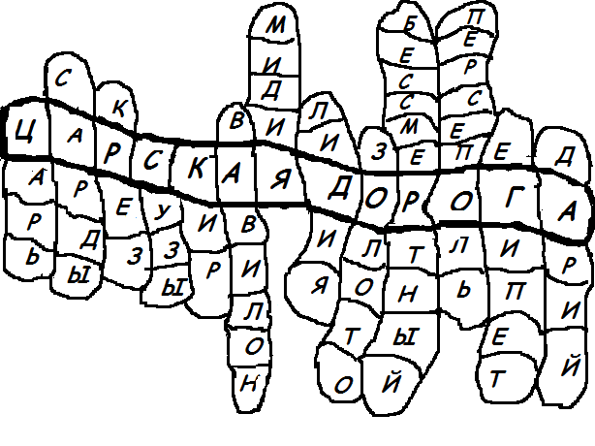

Схема

Дарий I
Разделил царство на области (сатрапии)
Содержал огромное
войско
(10 тысяч)
«бессмертных воинов»
Содержал
огромное число тайных осведомите-лей- «глаза и уши царя»
Города державы соединил широкой дорогой – «царской»
Обязал мужчин покорённых стран нести военную службу
Упорядочил сбор налогов
Жестоко карал разбойников, воров, изменников

Урок разработан Дунец Асият Ибрагимовной,
учителем истории и обществознания высшей категории МБОУ «СОШ № 3».

